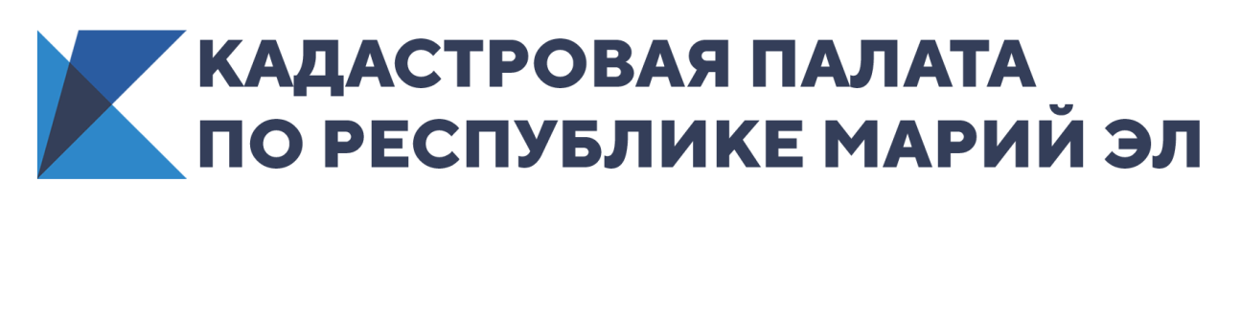

Филиал Кадастровой палаты по Республике Марий Эл приглашает на вебинар

Максимальное внимание кадастровые инженеры уделяют обучающей информации непосредственно о подготовке межевых планов. С полным осознанием этого факта Кадастровая палата по Республике Марий Эл анонсирует вебинар об изготовлении кадастровых документов в связи с образованием земельного участка в результате перераспределения, раздела и объединения.
24.12.2020 в 10.00 (по московскому времени) состоится вебинар на тему «Межевой план образуемого участка».
Специально для Вас доскональный обзор всех особенностей, продиктованный формой собственности исходного участка, сделала лектор Кристина Степанова, начальник отдела обработки документов и обеспечения учетных действий.
В чем особенности образования участков из государственных и муниципальных земель в сравнении с исходными землями в частной собственности?
Как правильно подготовить межевой план?
О чем свидетельствует накопленная филиалом практика?
Все эти вопросы будут освещены в ходе вебинара.
Готовьте и свои вопросы – мы будем рады их разъяснить!

Продолжительность - не более 90 минут.

Для того чтобы принять участие в вебинаре, необходимо пройти авторизацию по ссылке https://webinar.kadastr.ru/webinars/ready/detail/106.

